民乐一中2014——2015学年第二学期高一年级第一次月考
地理试卷
命题人：谢生
本试卷分为第I卷（选择题）和第II卷（非选择题）两部分。
第I卷
本卷共30个小题，每小题2分，共60分。在每小题给出的四个选项中，只有一项是符合题目要求的。
读我国部分地区人口出生率与自然增长率统计图，回答1～3题。
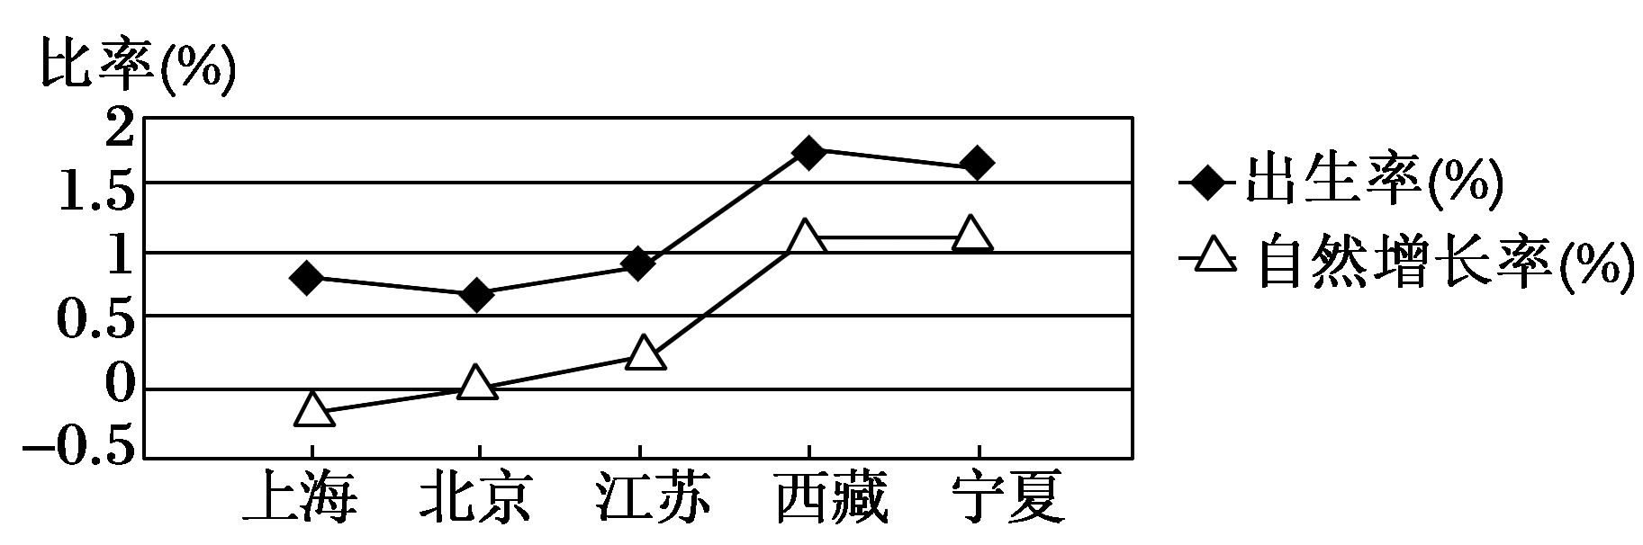
1．上图中，死亡率最高的省级行政区是( )
A．北京 B．上海 C．西藏 D．宁夏
2．上海的出生率比北京高，而自然增长率却比北京低，其直接原因是( )
A．人口老龄化严重 B．经济发达 C．文化水平高 D．自然条件优越
3．目前我国已进入低生育水平国家行列，继续坚持计划生育的原因是( )
A．环境人口容量大 B．人口基数大 C．资源分布不均 D．生产力地区差异大
读“中国、美国(本土)两国不同时期的国内人口迁移示意图”，完成4～5题。
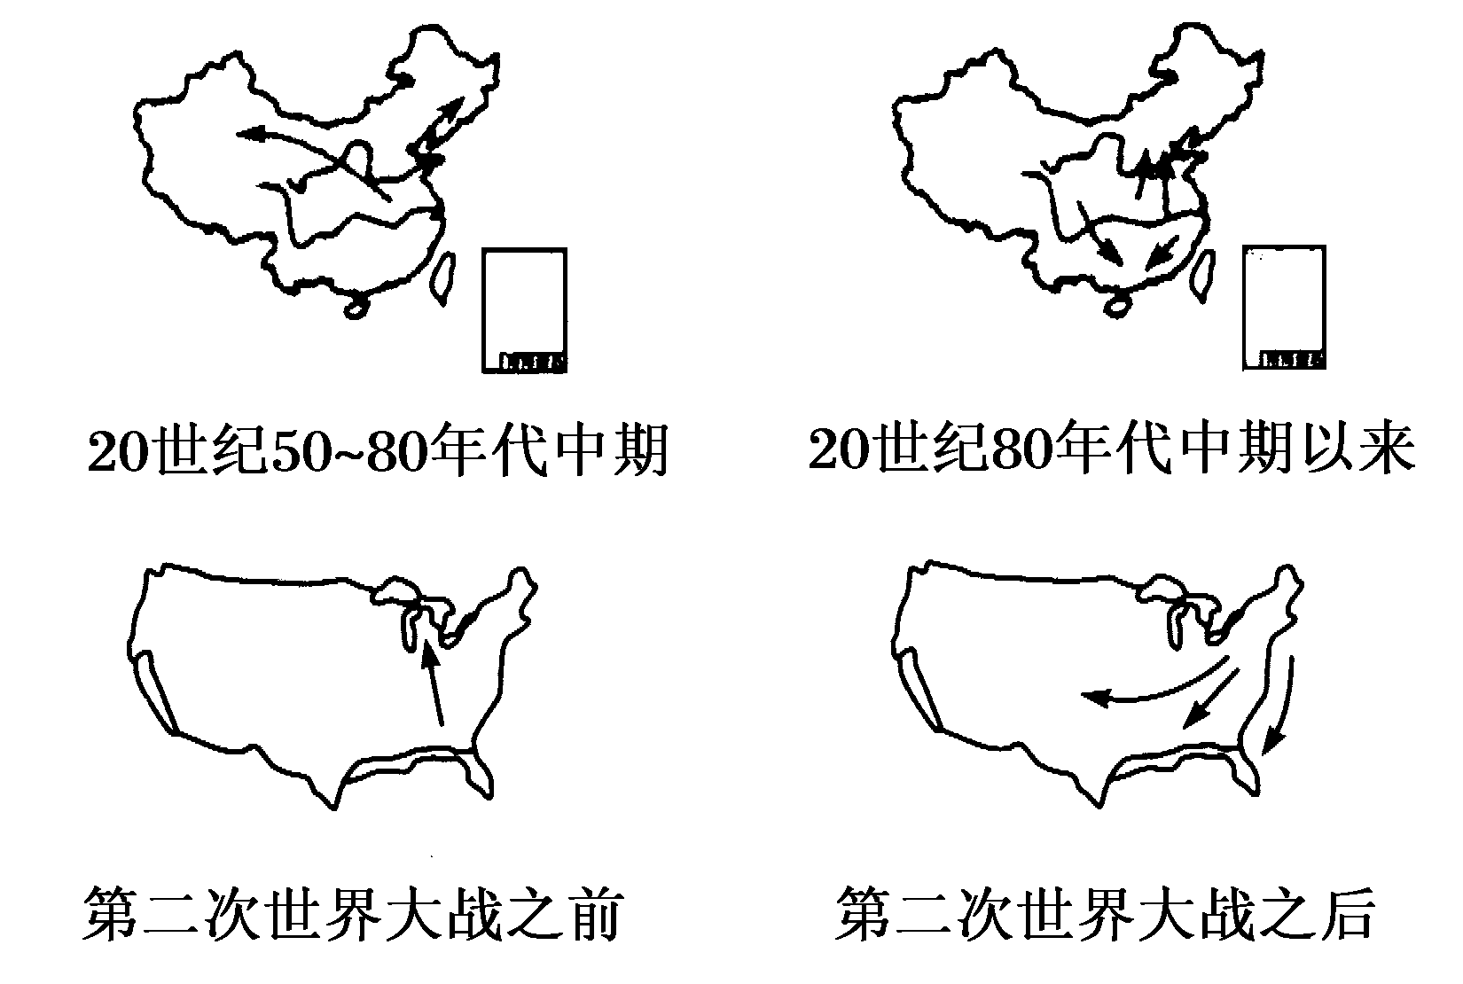
4．二战后，美国国内人口迁移主要是( )
①受东北部工业区的吸引产生的 ②因南北战争引起的 ③因气候等环境因素引起的 ④受新兴产业的吸引产生的
A．①② B．②③ C．①④ D．③④
5．与我国20世纪50～80年代中期相比，80年代中期以来我国国内人口迁移主要表现为( )
①自发性人口迁移、流动的规模较大 ②主要向西部地区迁移、流动的规模较大 ③务工、经商成为人口迁移与流动的主要动力 ④民工流动的人数已大大减少
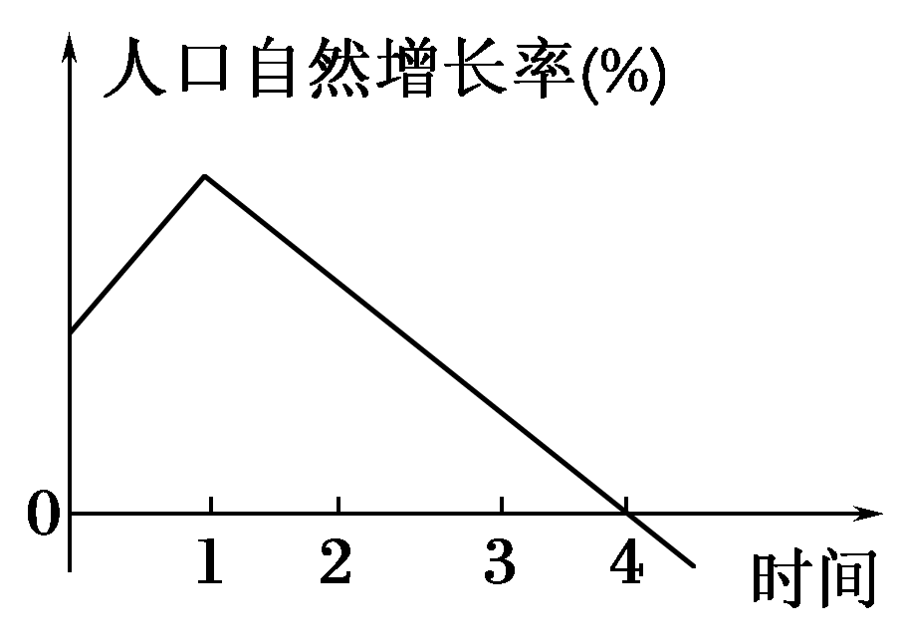
A．①② B．①③ C．③④ D．②④
人口自然增长率表明人口增长的程度和趋势。读某国人口自然增长率变化折线图，完成6～7题。
6．该国人口数量达到最大值的时间为( )
A．1 B．2 C．3 D．4
7．人口发展状况与图中所示人口增长类型一致的国家是（ ）
A．印度 B．中国 C．德国 D．朝鲜
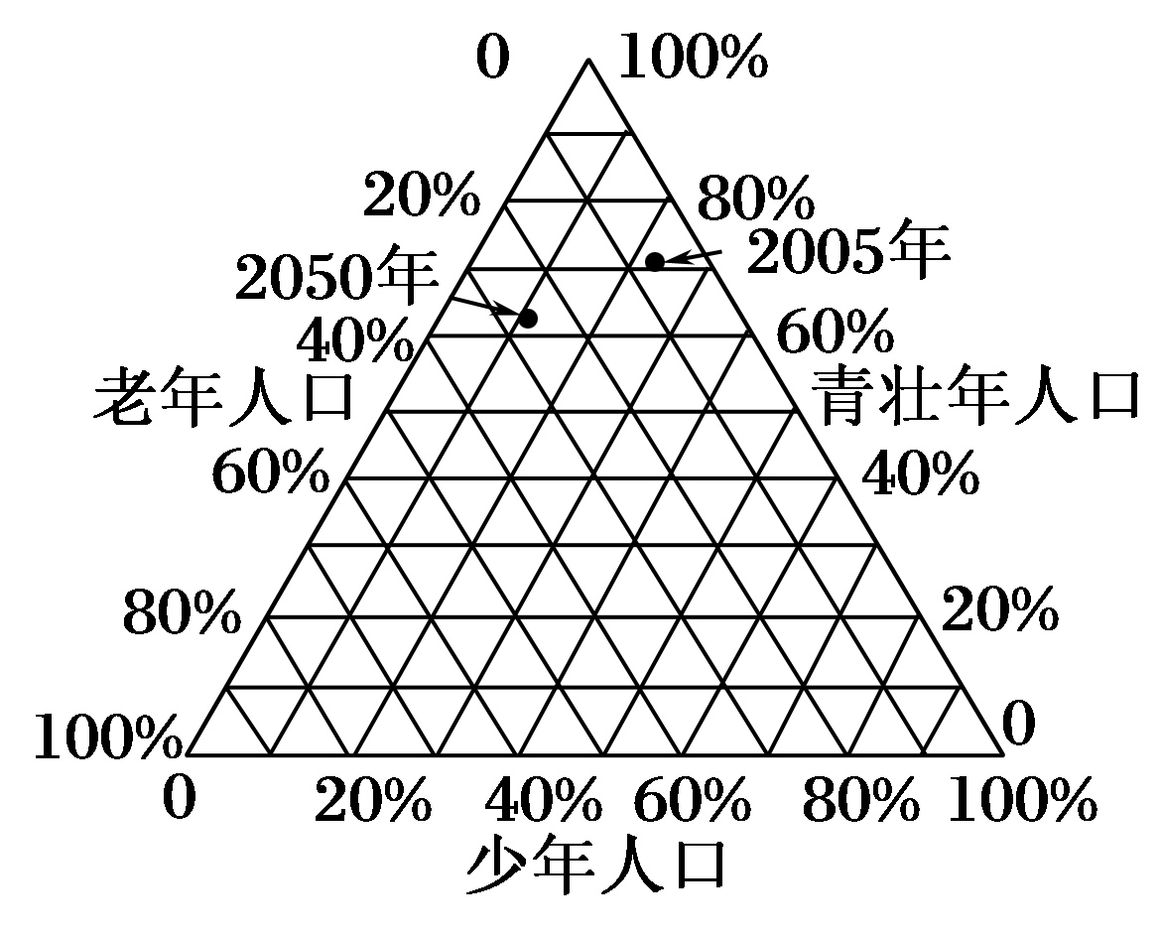
下图为我国2005年和预测的2050年人口年龄结构示意图。读图完成8～9题。
8．关于我国2005～2050年人口的说法正确的是( )
A．青壮年人口比重上升，给我国劳动力
导向型工业发展提供了有利条件
B. 少年人口比重增加，我国人口增长速度
将有所加快
C．老年人口比重增加，需要加大社会保
障事业的发展
D．人口年龄结构的变化，会促进我国
城市化水平的提高
9．对这种人口年龄结构的变化起主要作用的因素是( )
①自然因素 ②生产力发展 ③社会观念 ④宗教信仰 ⑤国家政策
A．①②③ B．②④⑤ C．②③⑤ D．③④⑤
10．环境承载力是指( )
A．环境所能容纳的最大人口数 B．衡量人口数量的重要指标
C．制约经济发展的主要指标 D．环境能持续供养的人口数量
11．以下人口的空间移动现象，属于人口迁移的是( )
A．2010年上海世博会期间，美国参展人员到上海参加世博会并游览黄浦江
B．2011年3月11日日本地震中，中国国际救援小组前去救援
C．2010年山东学生王致虹考入北京航空航天大学报到学习
D．2012年3月广东省人大代表到北京参加全国人民代表大会
读下表，回答12～14题。
气候区 | 人口合理  容量(亿) | 人口合理密  度(人/km²)
热带雨林气候区 | 28 | 200
热带草原气候区 | 14.13 | 90
温带草原气候区 | 1.06 | 5
热带沙漠气候区 | 0.18 | 1
热带季风气候区 | 12.43 | 110
地中海气候区 | 2.25 | 90
亚热带季风气候区 | 9.30 | 100
温带海洋性气候区、温带季风气候区 | 7.35 | 30
12．结合所学世界人口分布知识，按表格推断下列气候类型所在地区远没有达到人口合理容量和人口密度的是( )
A．亚热带季风气候 B．地中海气候 C．温带海洋性气候 D．热带雨林气候
13．纵观人类历史，人口合理容量由小到大排列正确的是( )
A．原始社会—农业社会—现代社会—工业社会 B．原始社会—农业社会—工业社会—现代社会
C．工业社会—原始社会—农业社会—现代社会 D．农业社会—原始社会—工业社会—现代社会
14.表中所列人口合理容量、人口合理密度测算考虑的主要因素是( )
A．社会因素 B．自然因素
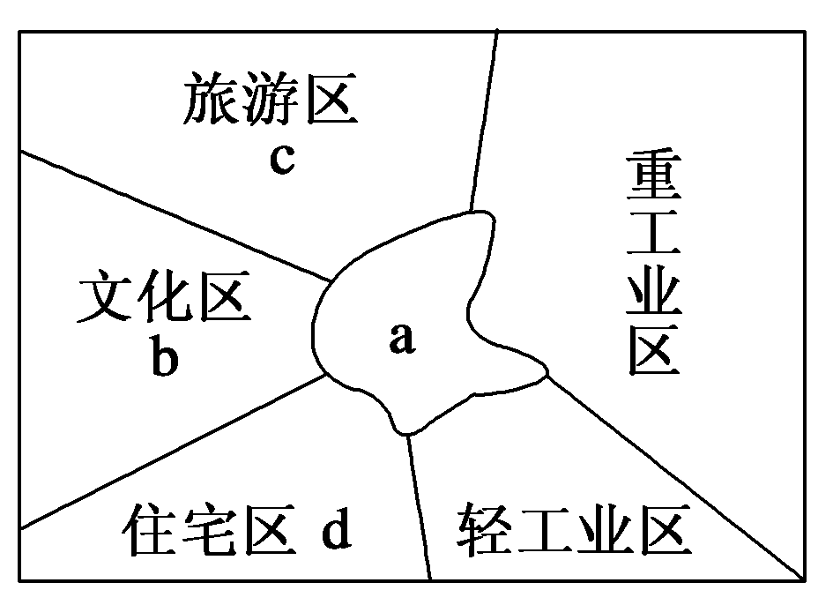
C．经济因素 D．技术因素
读“某大城市功能分区分布简图”，完成15～16 题。
15．下列叙述正确的是( )
A．城市功能区的形成是同类经济活动空间
集聚的结果
B．行政区、文化区是各类城市所共有的功能区
C．城市各功能区之间有明确的界线
D．每个功能区只有一种功能
16．若在该城建立一幢集零售、娱乐、餐饮、办公于一体的高层楼房，应布局在( )
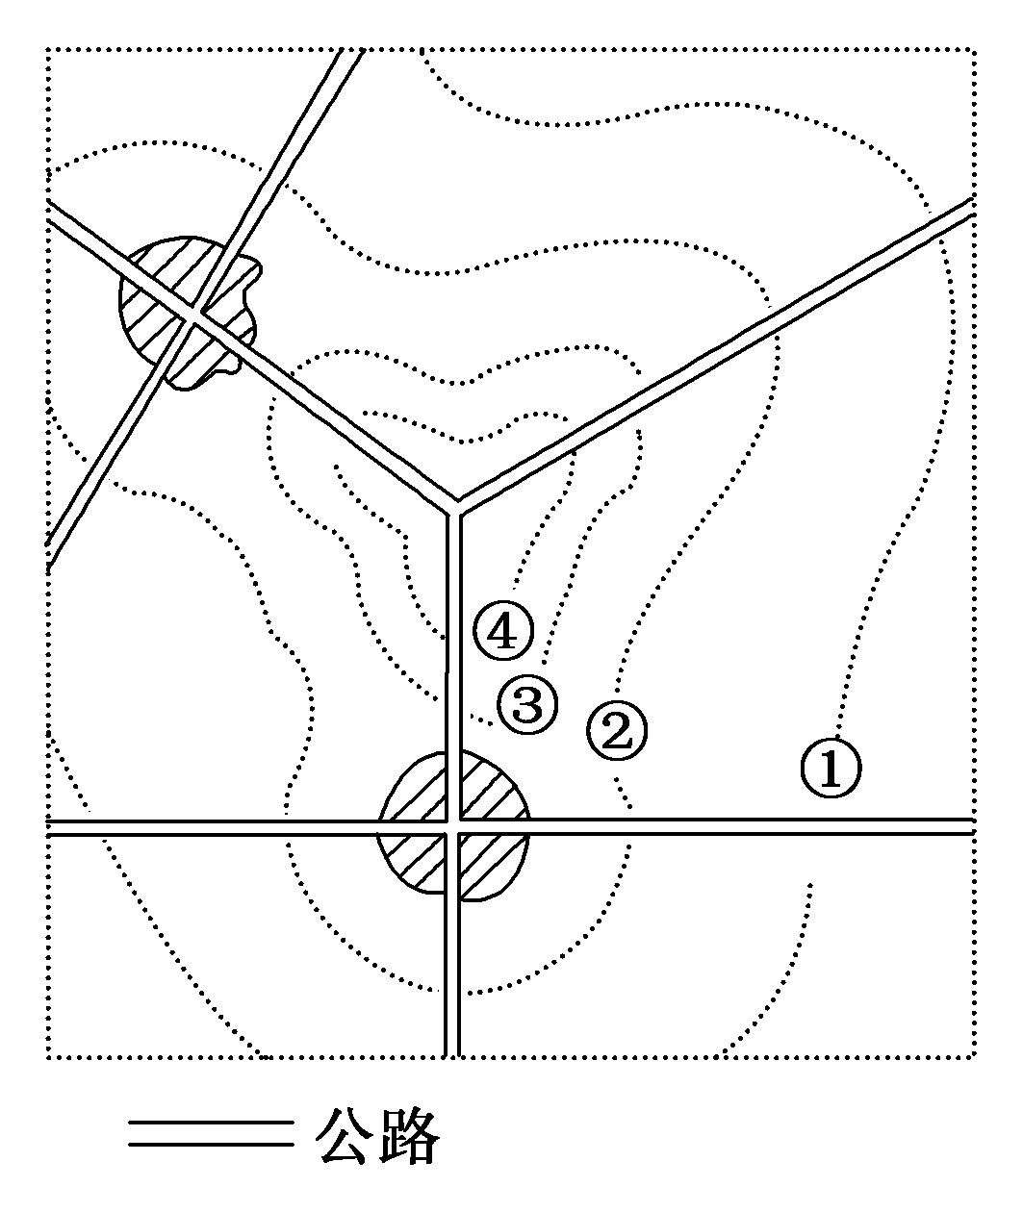
A．c B．b C． a D．d
读某城市地租分布等值线示意图，据此完成17～19题。
17．图中等值线的数据(单位：元/m²)有1 000、1 500、2 000、2 500。其中数据为2 000元/m²的等值线是( )
A．①线 B．②线 C．③线 D．④线
18．图中阴影部分应为( )
A．商业中心用地 B．外围商业用地
C．工业用地 D．住宅用地
19．关于该城市市内地租立体分布及对城市功能分区的影响，叙述错误的是( )
A．沿交通线向两侧地租逐渐下降 B．在城市环线与公路干线交会处形成地租次高中心
C．在地租最高峰的市中心一般形成商业区 D．在公路干线两侧一般布局住宅区
20世纪60年代，我国西部某平原地区在各集镇形成周期性集市。农历每月内，集市逢一、四、七在①地，其余各天分别在周围六个集镇，如下图所示(初一、十一、廿一为逢一，其余类推)，回答20～21题。
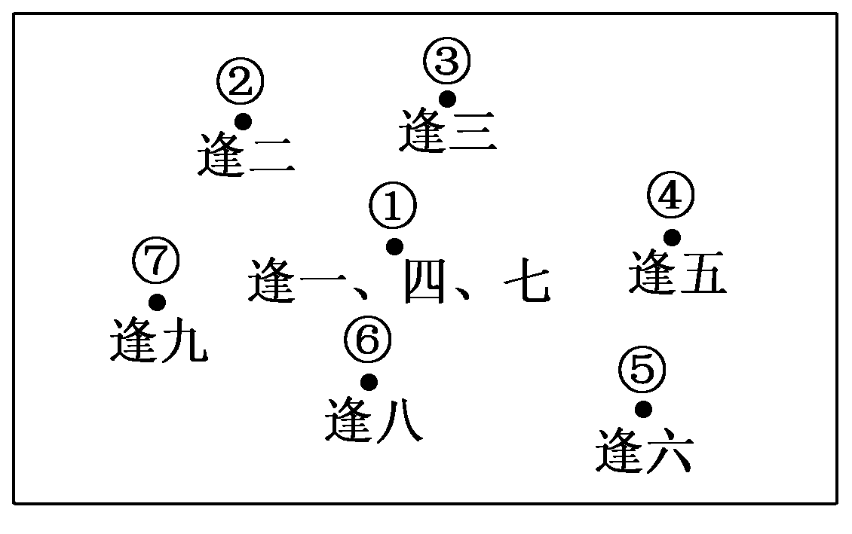
20．该地区( )
A．集镇分为两级 B．集市的周期为3天
C．①地的服务范围比②地小 D．②地的服务功能比①地齐全
21．①地不能每日都成为集市的根本原因是( )
A．供交换的商品种类太少 B．为方便各地居民的日常生活
C．当地居民的购买力不足 D．各集镇之间交通不便
读某城市书店与书亭分布图，回答22～23题。
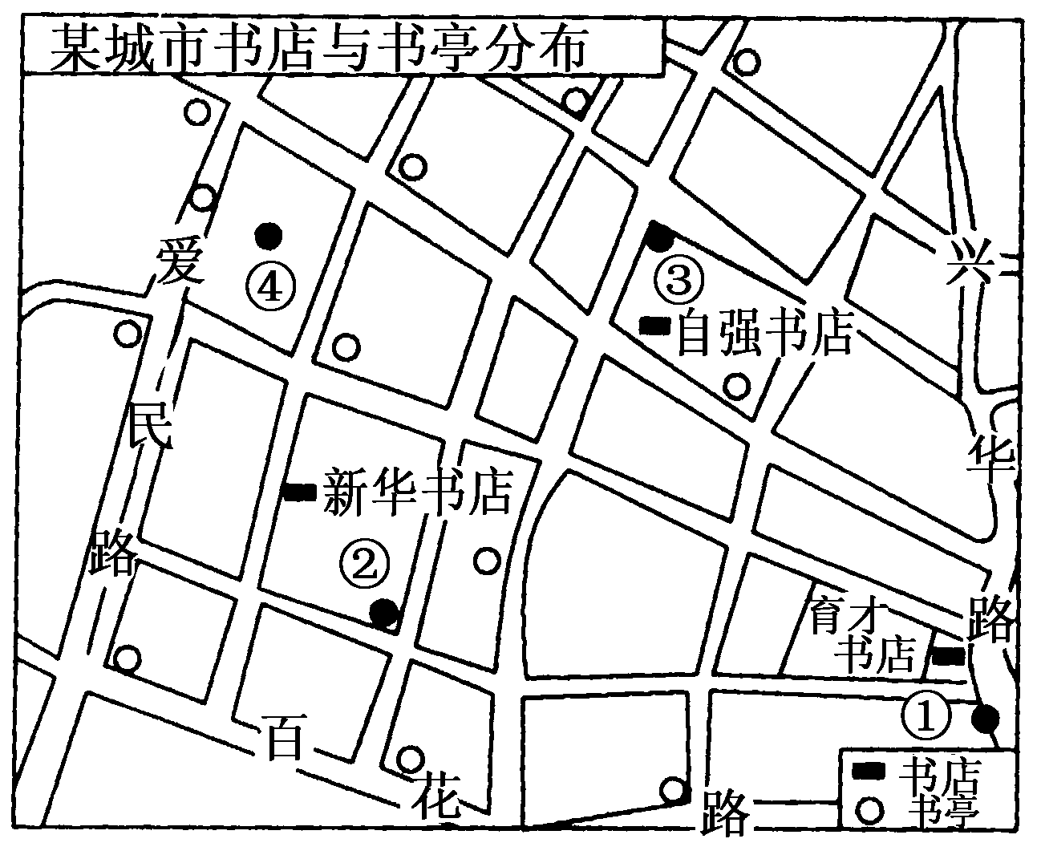
22．根据城市等级与空间分布的关系，下列各点适宜布局书店的是( )
A．① B．④ C．③ D．②
23．关于书店与书亭服务范围的叙述正确的是( )
A．书店服务范围小，只集中分布于两地点 B．书店服务范围大，因为所销售商品的等级低
C．书亭服务范围大，覆盖整个城区 D．书亭服务范围小，因为它所服务的人口少
读漫画“你是从城里来的吗？”回答24～25题。
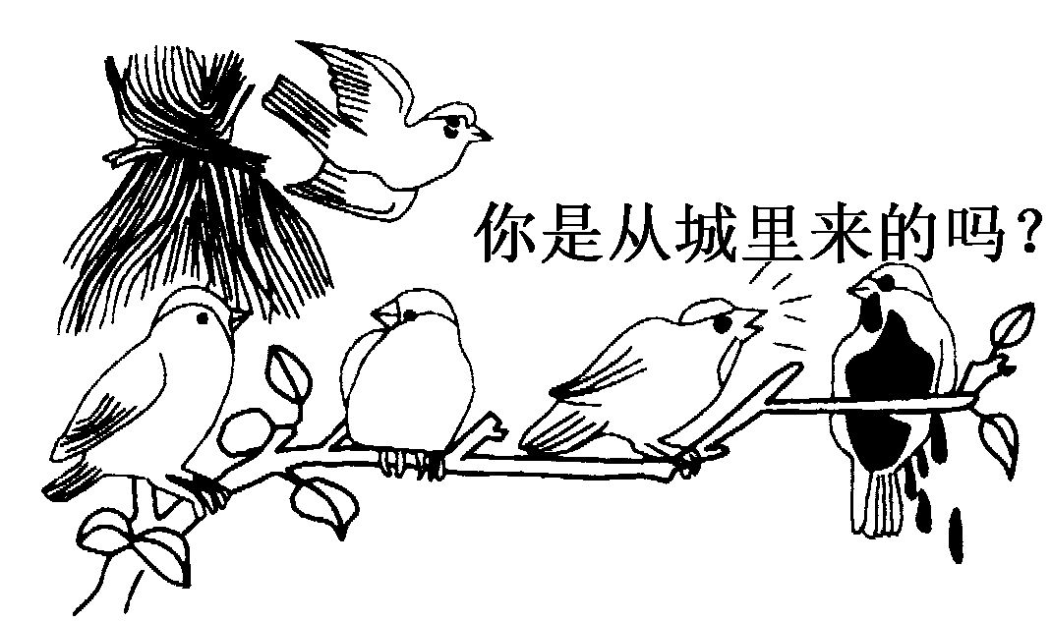
24．漫画所反映的城市问题是( )
A．建筑物密集，绿地面积小 B．“热岛效应”显著，城区温度较高
C．污染严重，环境质量下降 D．土地面积小，用地紧张
25．解决漫画所示城市问题的合理措施有( )
A．建设新城区，扩大城市规模 B．减少二氧化碳排放量，削减城市“热岛效应”
C．研制新型制冷设备，减少氟氯烃化合物排放 D．建设卫星城，分散城区的人口与工业
我国某边防站(海拔4 900米)的驻防官兵在艰苦的条件下，为改善生活试种蔬菜。他们先盖起简易阳光房，但种的蔬菜仍不能生长。后来，他们又在简易阳光房中搭架，架上盆栽，终于有了收获。回答26～27题。
26．盖简易阳光房改造的自然条件主要是( )
A．水份 B．热量 C．土壤 D．光照
27．在简易阳光房中再搭架盆栽，蔬菜才能生长，解决的问题是( )
A．地温低 B．多虫害 C．蒸发量大 D．太阳辐射强
新华社北京7月22日电 今天国家主席胡锦涛主持召开中共中央政治局会议，研究关于制定“十二五”规划的建议。其中“建设社会主义新农村”仍是讨论的中心问题之一。读图，回答28～30题。
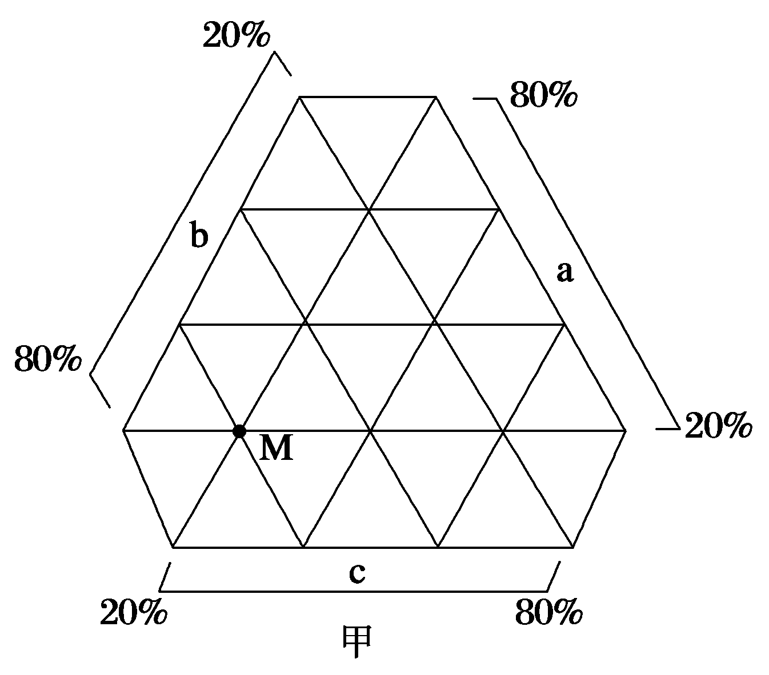

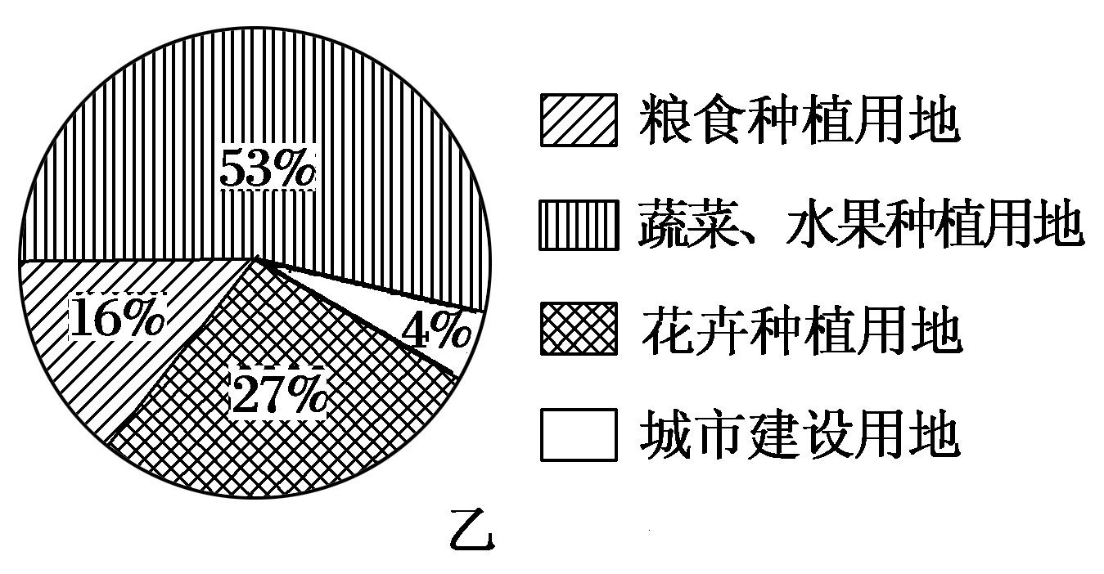

28．若图甲中M表示我国某县2010年农产品产值构成(其中a表示花卉，b表示蔬菜、水果，c表示粮食)。则影响该县农业发展的主要区位因素是( )
A．地形和气候 B．土壤和水源 C．政策和劳动力 D．市场和交通
29．该县在“十二五”规划中提出大力发展“都市农业”，以下适合其“都市农业”发展的有( )
A．房地产业 B．商品谷物农业 C．观光农业 D．水稻种植业
30．若图甲中M为该县目前农业用地的比重(a为花卉用地，b为蔬菜、水果用地，c为粮食用地)，图乙为该县“十二五”农业土地规划，据此判断，该县今后土地利用的发展方向是( )
A．粮食种植用地面积增加 B．花卉种植用地比重上升
C．蔬菜、水果种植用地面积增加 D．冻结城市建设用地

二、综合题(共40分)
31．根据表中数据和我国人口迁移城乡结构图，回答下列问题。(15分)
某年北京市和河南省人口变动
 | 自然增长率(%) | 总增长率(%)
北京市 | －0.015 | 5.292
河南省 | 0.564 | 0.562
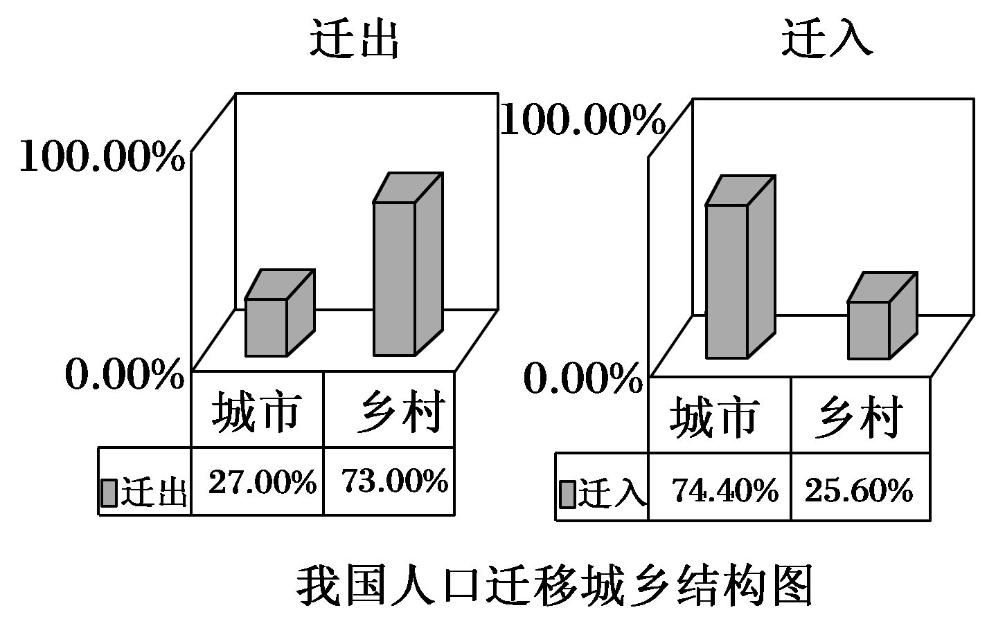

(1)北京市的人口总增长率比自然增长率________，最可能的原因是： _________________________。(4分)
(2)河南省的人口总增长率比自然增长率________，其人口数量的变化最可能的原因是：______________________。(4分)
(3)北京市的人口总量变化趋势为________，影响人口这种变化的主要因素是__________ ______________________。(4分)
(4)我国人口迁移城乡结构图表明，目前我国人口迁移的主要特点是________________________________________。(3分)
32． 读“某地区土地利用变化图”，分析回答问题： （14分）
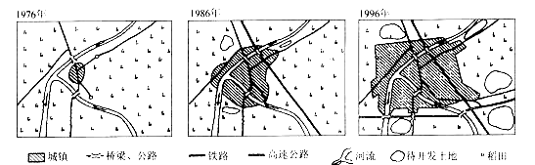

1.此图反映了该地区的 过程，该过程的特点是：________________；
_____________； _______________________， 。（5分）
2.该过程中使图中城市日益突出的环境污染包括：_______污染、_______污染、_______污染、________污染等。（4分）
3.该过程中城市对郊区农业资源与环境产生的不利影响主要表现在：____________、_________________等。（2分）
4.如果你作为农民，可能在待开发土地上发展________、_ __、_______等生产。（3分）
33．经济因素是市场经济条件下影响城市功能分区的主要原因。一块土地由哪种活动占有，取决于这块土地的租金高低和各种活动的付租能力两方面。甲图表示各类城市用地付租能力与距市中心距离的关系；乙图表示某城市地租分布等值线。读下图，回答下列问题。(10分)
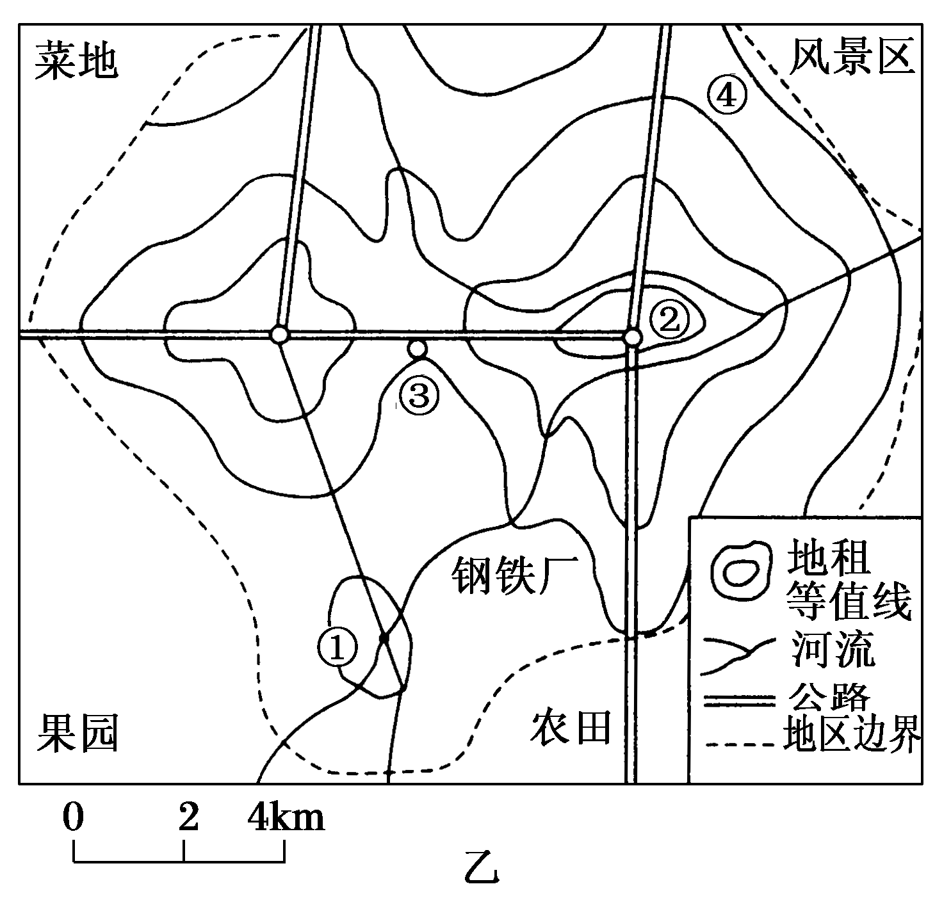
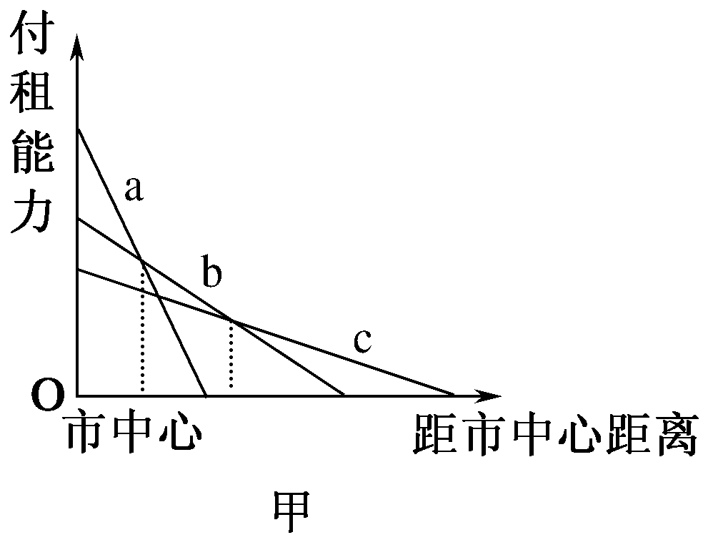

(1)甲图中，a、b、c所表示的不同功能活动依次是______、________、________。(3分)
(2)乙图中，地租分布等值线并不是规则的同心圆，而是有明显的凹凸，试分析等值线分布的规律及原因。(6分)

(3)若要在乙图①②③④处选建一仓储式超市，其最好的区位是________。(2分)

民乐一中2014——2015学年第二学期高一年级第一次月考
地理试卷
参考答案
选择题
题号 | 1 | 2 | 3 | 4 | 5 | 6 | 7 | 8 | 9 | 10
答案 | B | A | B | D | B | D | C | C | C | D
题号 | 11 | 12 | 13 | 14 | 15 | 16 | 17 | 18 | 19 | 20
答案 | C | D | B | B | A | C | C | B | D | A
题号 | 21 | 22 | 23 | 24 | 25 | 26 | 27 | 28 | 29 | 30
答案 | C | B | D | C | D | B | A | D | C | B
1、答案：B解析：根据死亡率＝出生率－自然增长率和图中信息，很容易看出或计算出死亡率最高的省区是上海。
2、答案：A解析：由于上海人口老龄化严重，死亡率偏高，导致其自然增长率比北京低。
3、答案：B解析：我国虽已进入低生育水平国家行列，但人口基数大，每年新增人口数量仍然巨大，计划生育工作任重道远。
4、答案：D解析：二战后，美国人口主要是从东北部向西部和南部的“阳光地带”迁移，因而与东北部工业区的吸引无关；美国南北战争发生在二战以前，与战后人口迁移无关。
5、答案：B解析：20世纪80年代中期以来，我国国内人口迁移向东部地区的规模比向西部地区的规模要大得多，民工流动的人数也远比20世纪50～80年代中期多。
6.D 7.C解析：本题组以人口自然增长率变化折线图来考查人口增长的特点。根据人口数量和自然增长率之间的关系可知，当人口自然增长率减小为0时，人口数量达到最大值。图中国家人口自然增长率出现了负值，应为欧洲的发达国家，如德国、匈牙利等。
8、答案：C解析：读三角形坐标图可知，2005～2050年我国老年人口的比重在增加，因此需要加大社会保障事业的发展。
9、答案：C解析：图中这种老年人口比重增加、青壮年和少年人口比重下降的状况，一方面是受国家政策的影响，另一方面是由于生产力水平和社会观念的变化。
10、答案：D解析：本题考查环境承载力的概念，环境承载力是指环境能持续供养的人口数量，环境人口容量也就成为衡量环境承载力的重要指标。
11、答案：C解析：人口迁移需满足三个条件。一是要跨越一定的范围；二是要有居住地的变更；三是迁移要达到一定的时间。A、B、D三事例中居住地均没有永久性或长期性变更，不属于人口迁移。
12.D 13.B。14.B解析：从表中可以看出，第14题，表中的人口合理容量及人口合理密度随着气候 的变化而变化，它们之间存在很大相关性，主要考虑的是自然因素。第12题，热带雨林气候区理论测算的人口合理容量和人口合理密度都居首位，但实际上人口分布数量远没有达到理论测算值。第13题，纵观人类历史，科技水平越高，人口合理容量越大，从小到大依次为原始社会—农业社会—工业社会—现代社会。
15、答案：A解析：不同类型的城市形成了不同的功能区，而功能区之间并无明确的界线，某一种功能区以某种土地利用方式为主，可能兼有其他类型的用地。
16、答案：C解析：该高层楼房应位于市中心。
17、答案：C解析：距市中心越近地租越高，故2 000元/m2的等值线为③线。
18、答案：B解析：阴影部分为通往市中心的公路与环城路交会处，地租较高，应为外围商业用地。
19.答案：D解析：在公路干线两侧一般不宜布局住宅区，可以布局工业区或商业区。
20.A 21.C解析：集市就是一个小区域的中心地。因为需要的门槛人口较多，而附近的居民人口数不够多，只能采取时间上积累的方式，等到足够的“人口数”之后才能形成市场。①地集市的周期为3天，其他6地的周期为10天，故①地服务范围大，功能较齐全，级别较高；其他6地服务范围较小，功能较少，级别较低。图中7地集镇级别分为两级。①地成为集市，是因为附近的居民有购买的需求，集市的周期长短和规模大小取决于当地居民的购买能力。
22.B 23.D 解析：该题组主要考查学生应用中心地理论解决实际问题的能力，书店属于比书亭高一级的中心地，服务范围大于书亭，应当分布于交通便捷、城市的中间位置，且较近位置不能再有书店。
24.C 25.D解析：从漫画中可以看出，被问的从城里来的小鸟身上脏兮兮的，说明城市环境污染严重，要解决城市污染严重问题的措施是建设卫星城，分散城区的人口和工业，缓解大城市的环境压力。
26.B 27.A解析：阳光房是利用温室效应原理来保持较高的温度，改变的是自然条件中的热量。海拔较高的地方大气稀薄，大气对地面的保温作用弱，地温较低，不利于蔬菜生长。若搭架盆栽，植物生长不再受地温影响，而是受气温影响，由阳光房的温室效应可知，蔬菜搭架盆栽后可生长。
28、答案：D解析：读图可知M县农产品产值构成为花卉20%、蔬菜、水果60%、粮食20%，以蔬菜、水果为主，市场和便利的交通是其发展的主要区位因素。
29、答案：C解析：B、D项农业类型不适合在都市发展，A项不属于农业，故排除。
30、答案：B解析：观察图乙可知，蔬菜、水果种植面积占53%，花卉27%，粮食16%，与规划前相比较，花卉种植用地比重上升。

31、（15分）
(1)高 外来人口增加（4分）
(2)低 人口迁出（4分）
(3)增长 经济因素（4分）
(4)农村人口向城市的迁移和集中（3分）
32． （14分）
1.城市化 ；城市人口迅速增加，乡村人口减少； 城市人口比重不断上升； 城市用地规模不断扩大，农业用地不断转化为非农业用地 。（5分）
２.大气 水 噪声 固体废弃物（4分）
3.占用耕地良田 工业污染向农村扩散 （ ２分）
4.蔬菜 花卉 乳畜 （3分）
33、（11分）
(1)商业 住宅 工业（3分）
(2)地租由市中心向周围递减，等值线在主要交通干线处向郊区凸出，地租较高。其原因是影响地租水平的因素主要是交通通达度和距市中心的距离，干道两旁通达度相对较高。（5分）
(3)③（2分）

